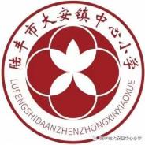 陆丰市大安镇中心小学

校园交通安全整治简报
根据上级文件要求，认真落实上级安全工作会议精神，我校结合学校实际情况认真开展校园交通安全宣传教育和校园周边交通整治活动，现将活动情况总结如下：
一、职责到人，分工明确。
为保证活动长期有序地开展，我校第一时间召开全体教职工工作会议，传达上级文件及会议精神，成立以许校长为组长的“学校交通安全教育领导小组”，把学生的交通安全教育列入重要的议事日程。
- 举措新颖，活动丰富
- 利用晨会、国旗下讲话、LED展示等多种形式宣传道路交通安全知识。
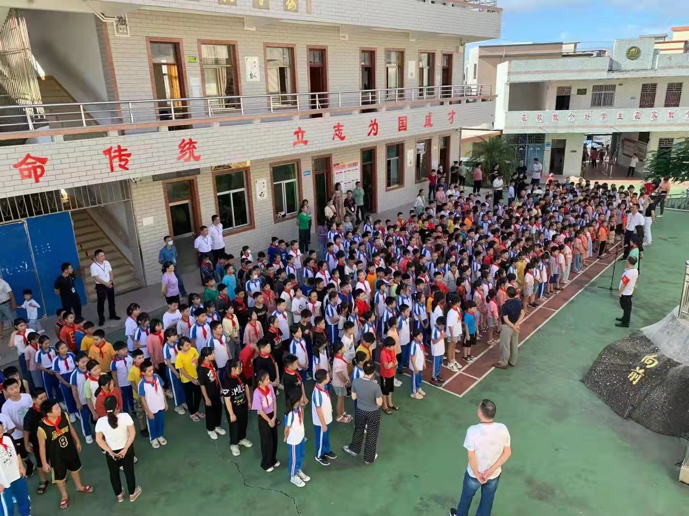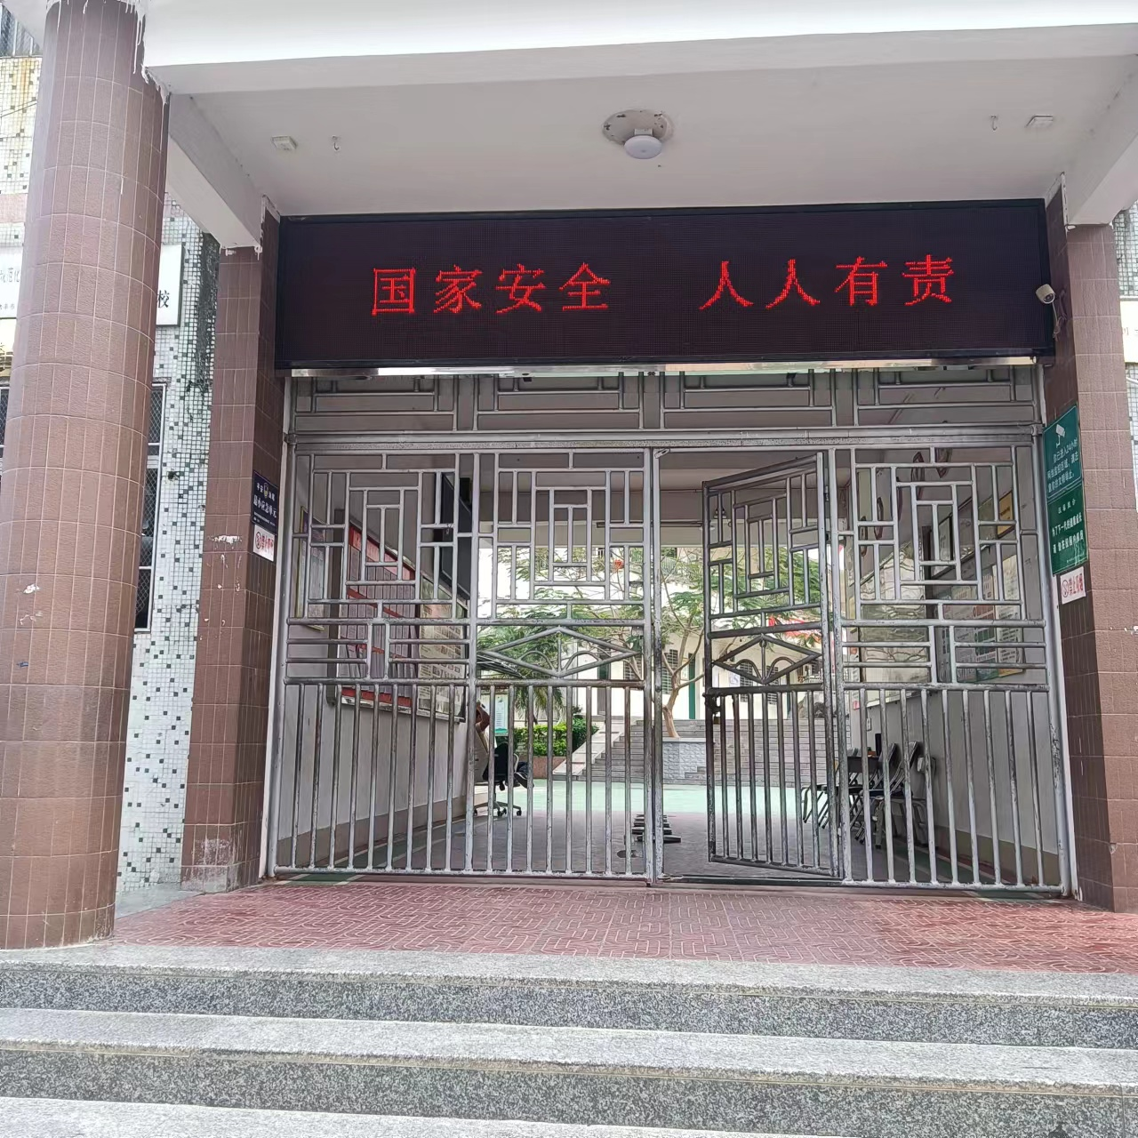
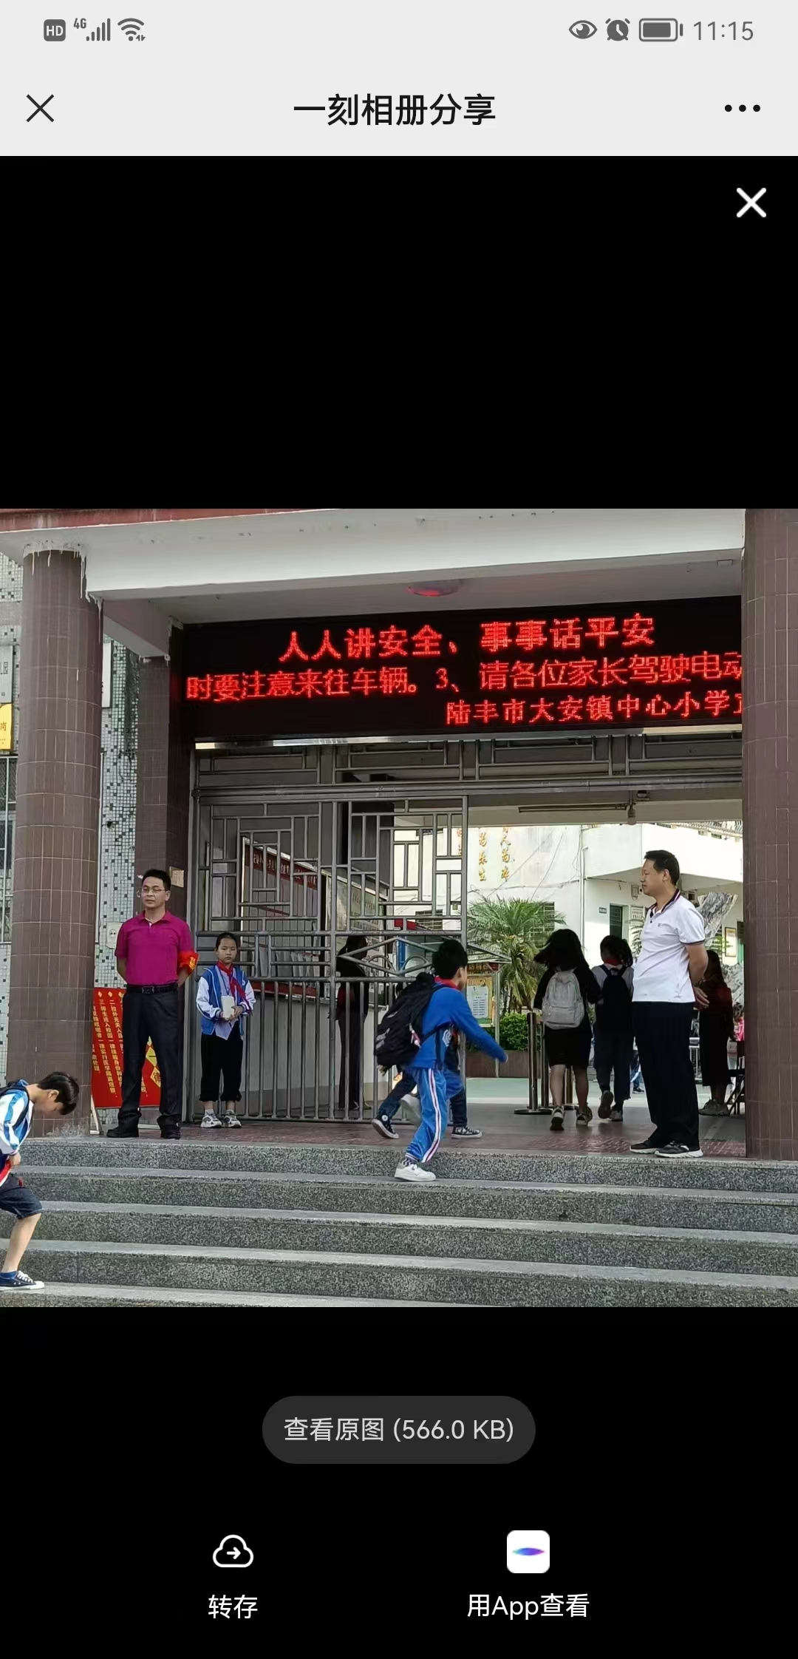
- 利用班队会开展“道路交通安全知识教育”，积极落实期初安全教育工作，组织学生观看安全教育视频，提升学生的安全知识水平。
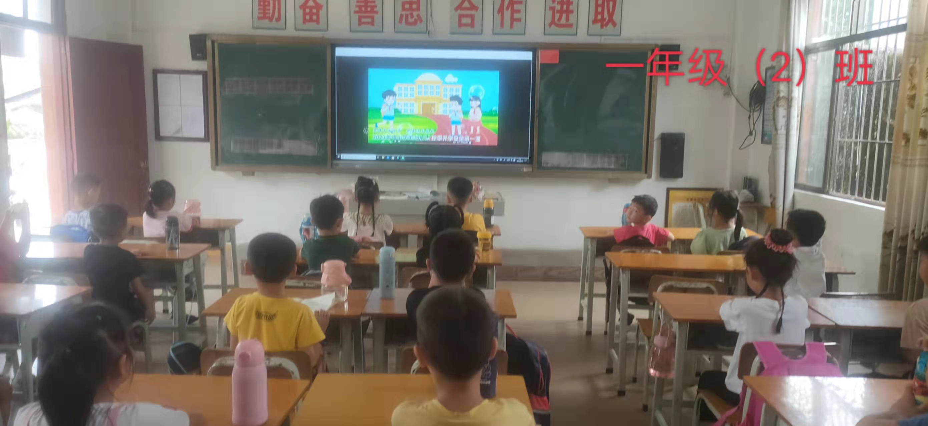
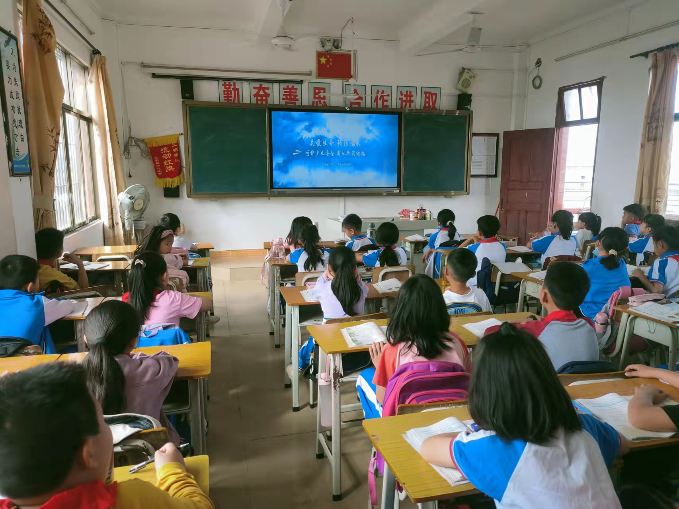
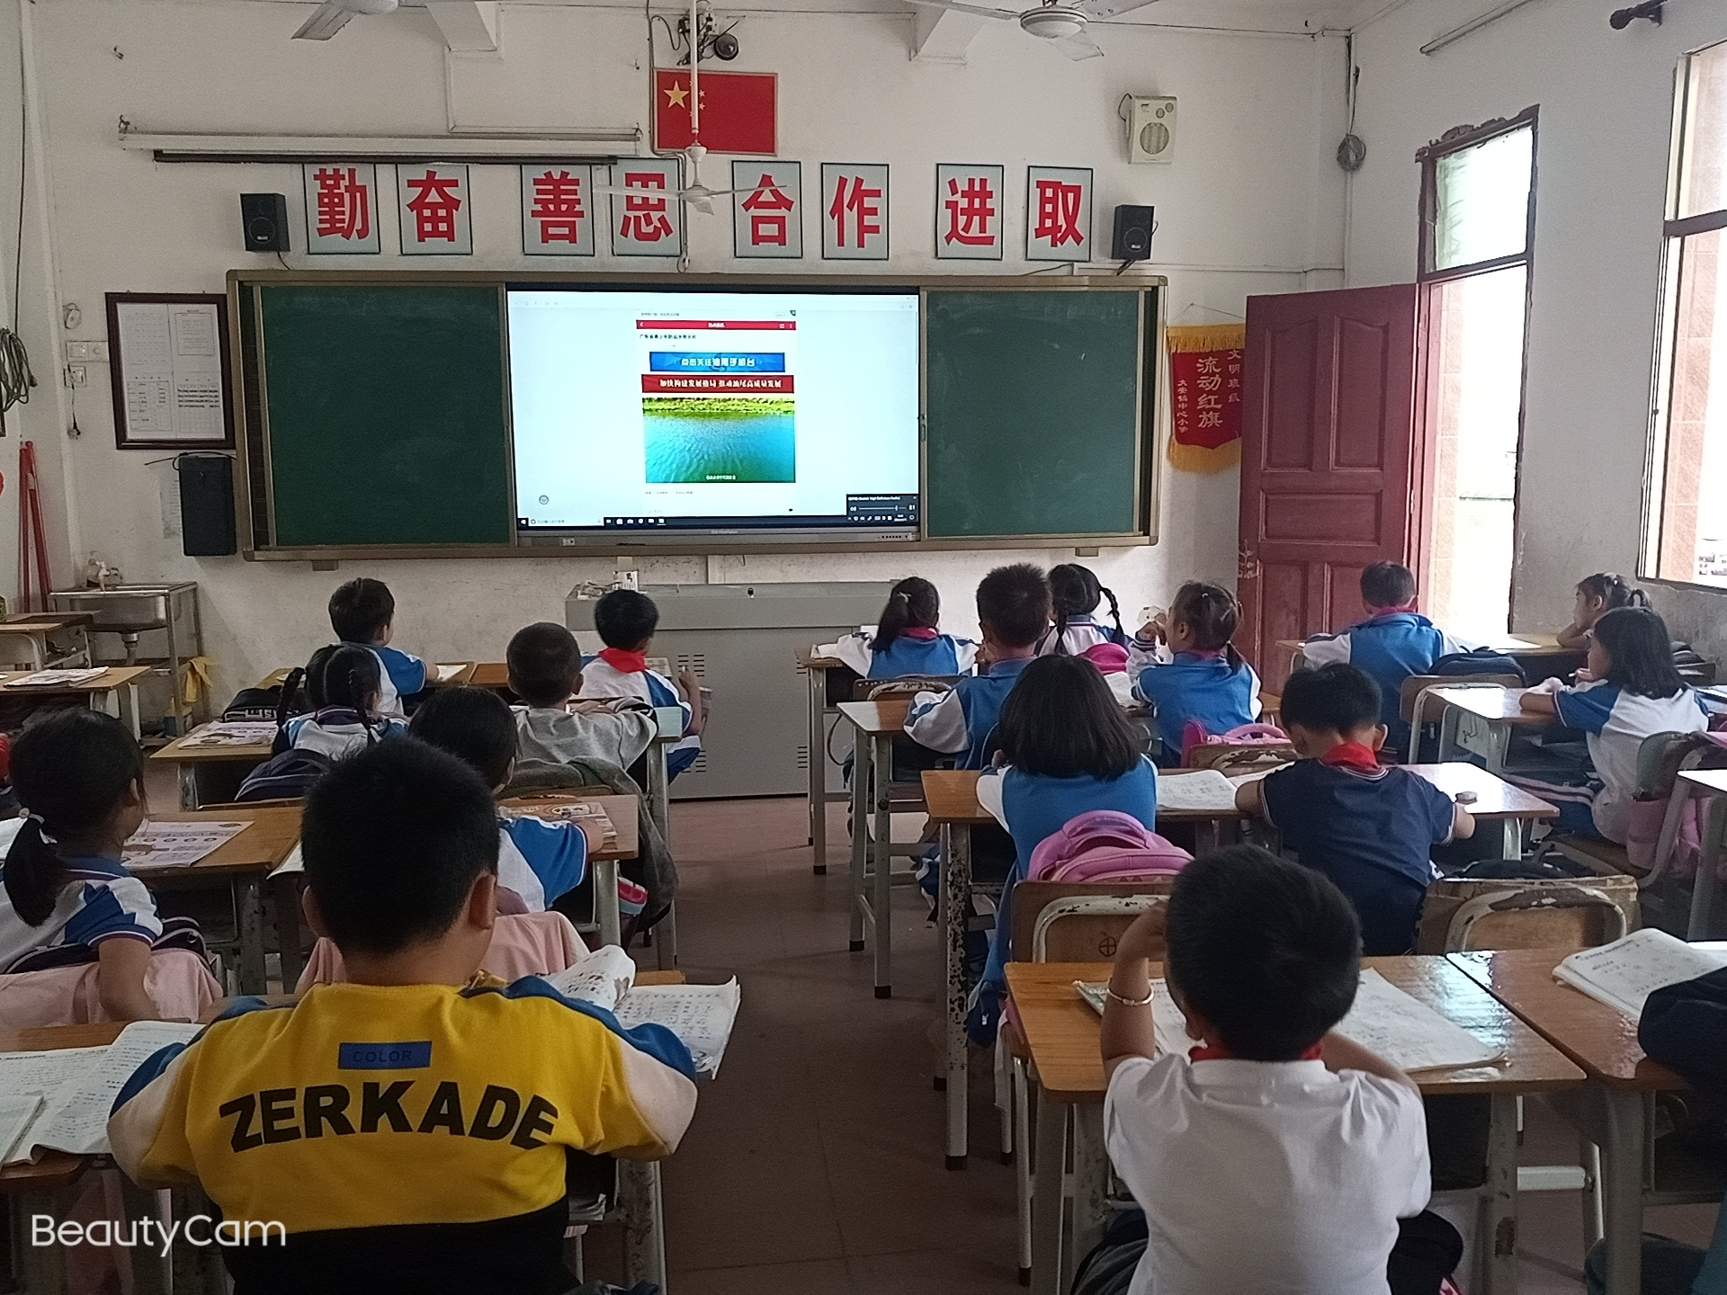
- 结合上级要求，认真做好校车排查工作，教育学生严格做到安全乘车，通过教育、检查、与家长签订安全责任书等形式制约师生遵守交通法规。
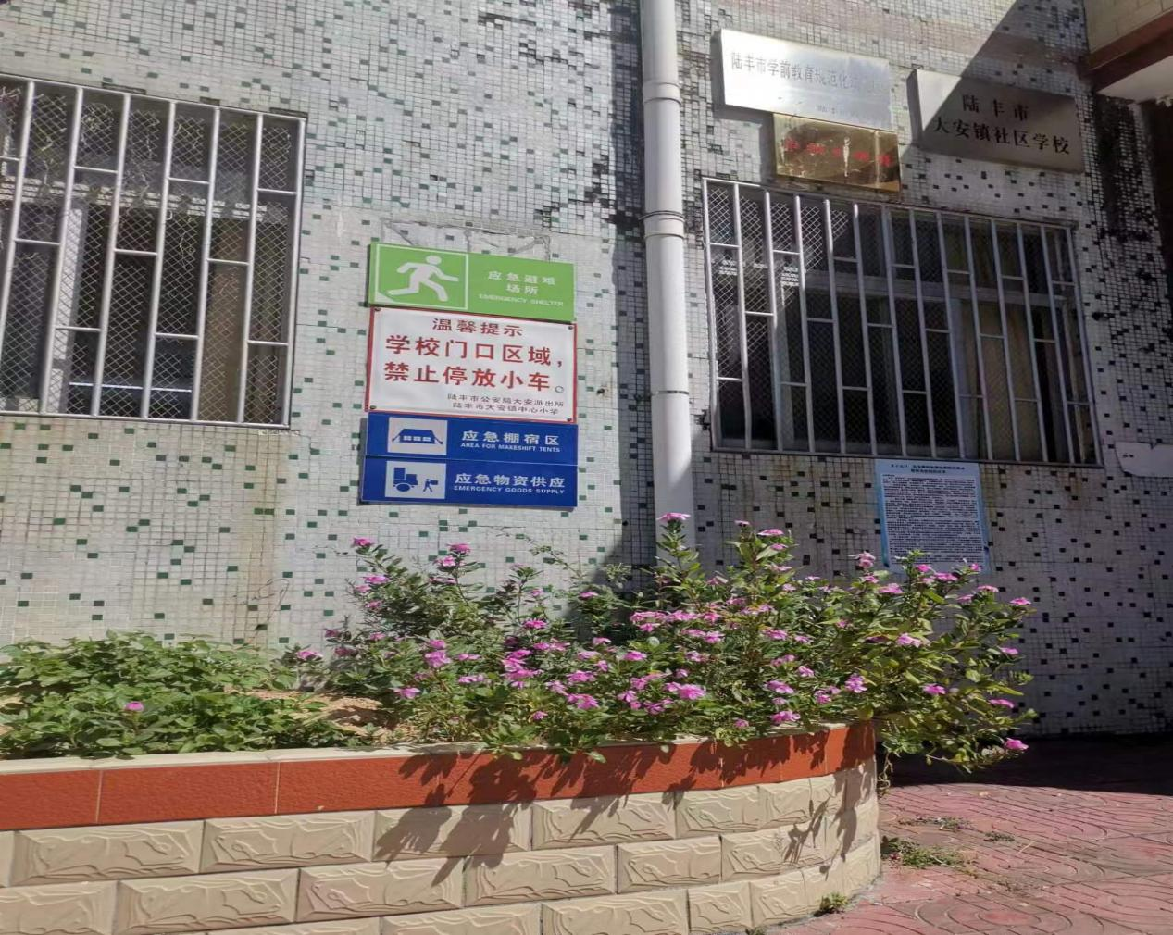
- 通过家校通、家长会、告家长书、家访等形式，对家长进行交通安全教育。要求家长配合学校对子女进行必要的走路和行车安全提醒，要严格遵守交通法规。
- 定期开展交通隐患排查工作，做到又隐患、早发现、早治理，给学生一条平平安安的回家路。
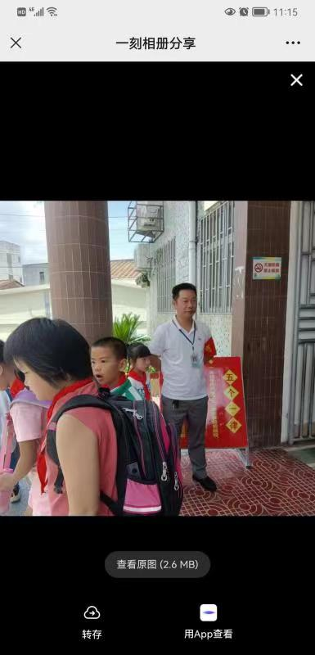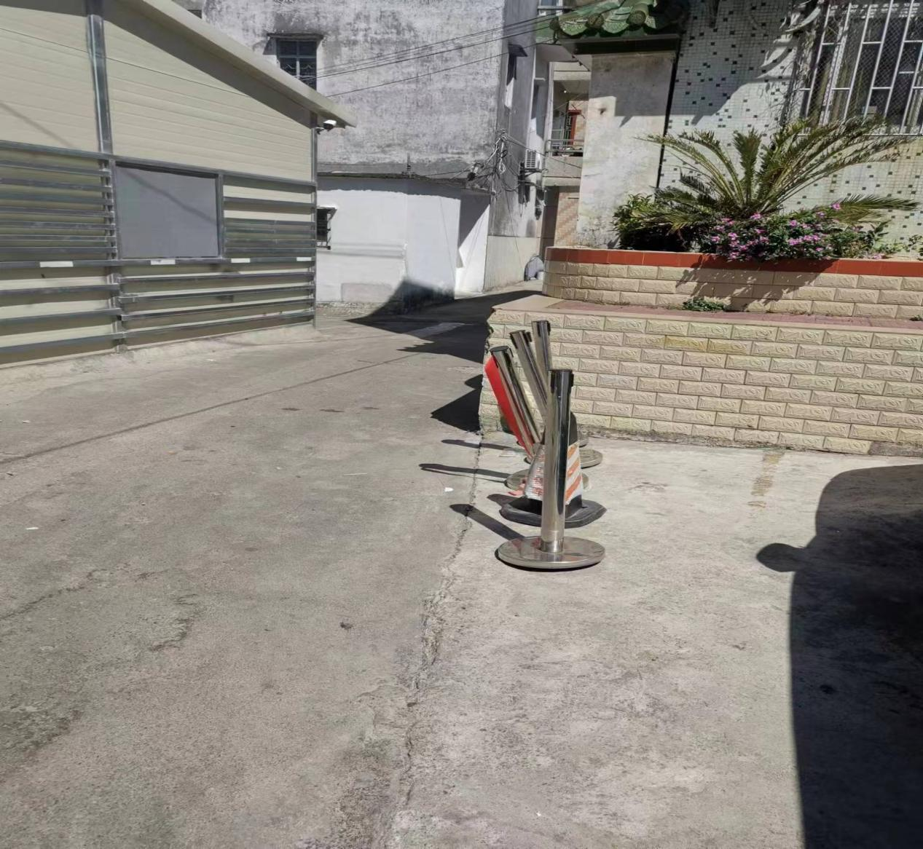
- 邀请大安镇公安部工作人员到校进行铁路安全教育讲座，提高全体师生铁路交通安全知识水平。
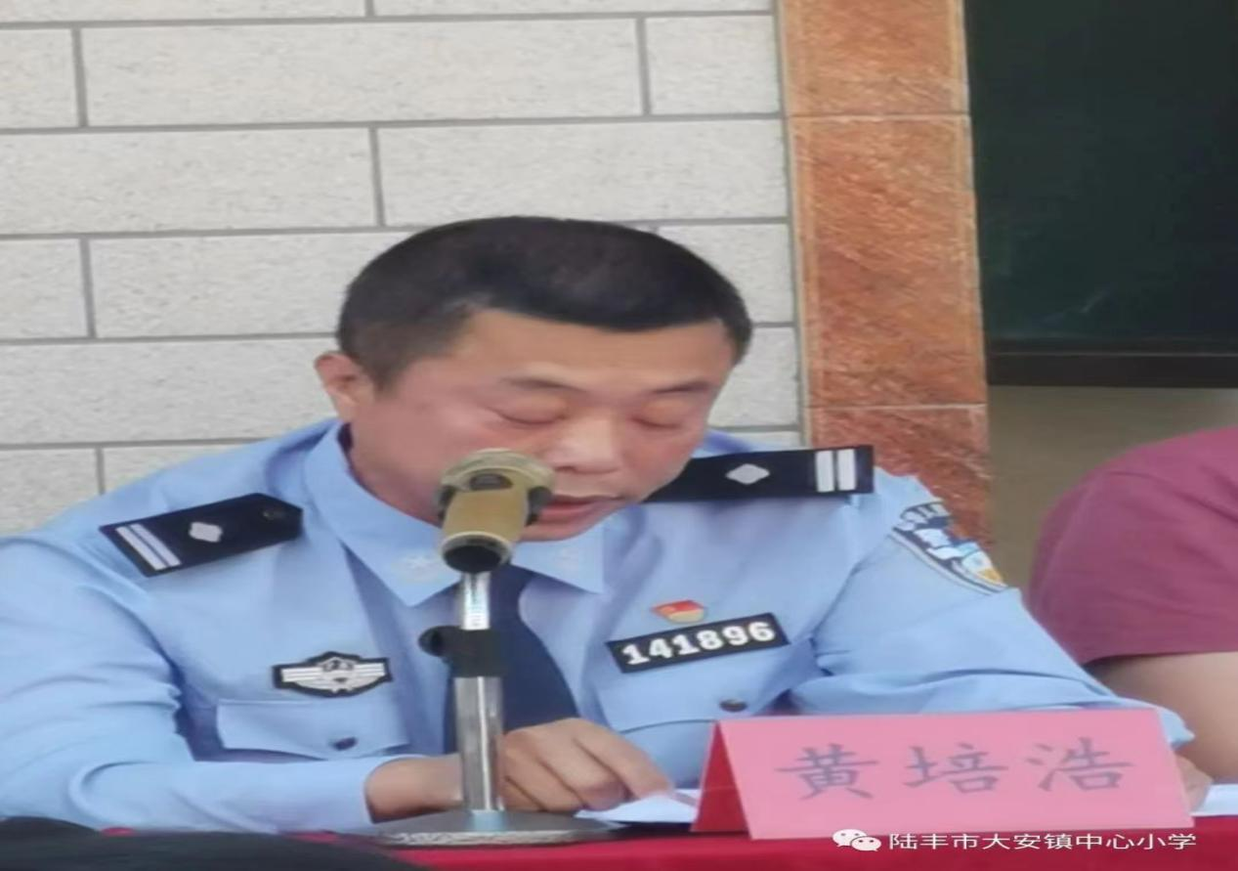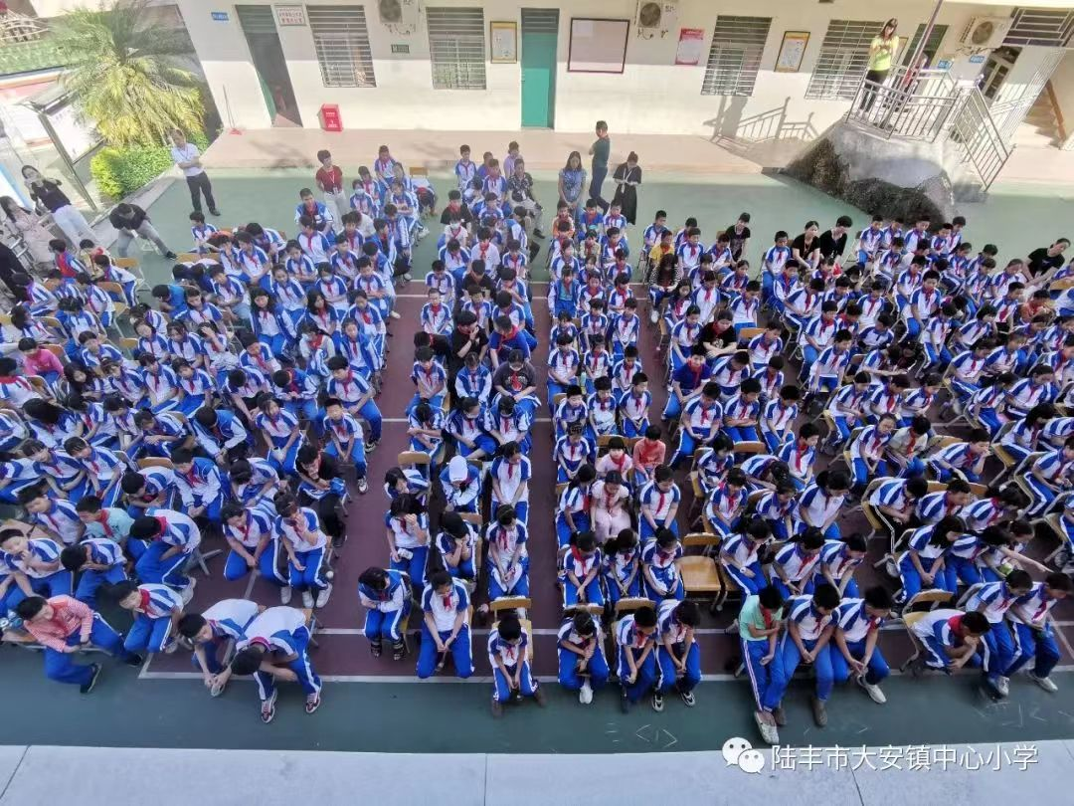
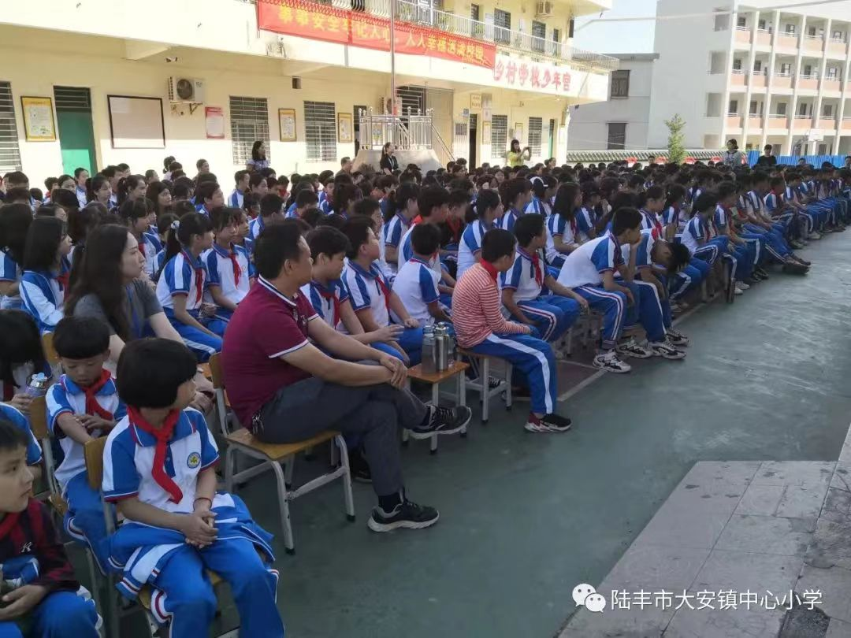
通过以上活动的开展，学生了解了交通安全常识，提高了遵守交通规章制度的意识。安全走路，安全乘车已成为学生们的自觉行动。

陆丰市大安镇中心小学
2023年5月8日

